＜事例：点検・整備の教育、情報提供＞
15

●（公社）全日本トラック協会発行「トラックドライバーが日常行うべき事項」
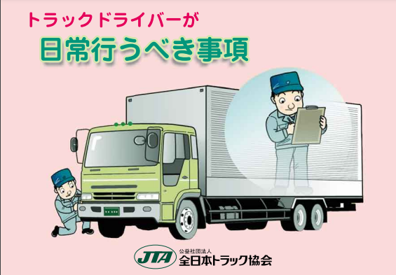
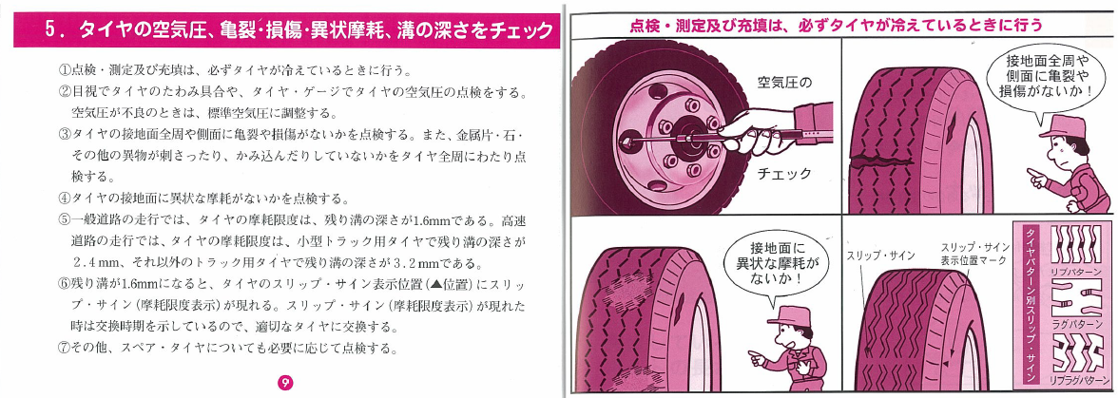

●（公社）全日本トラック協会発行「事業用トラックの点検整備（ハンドブック）」
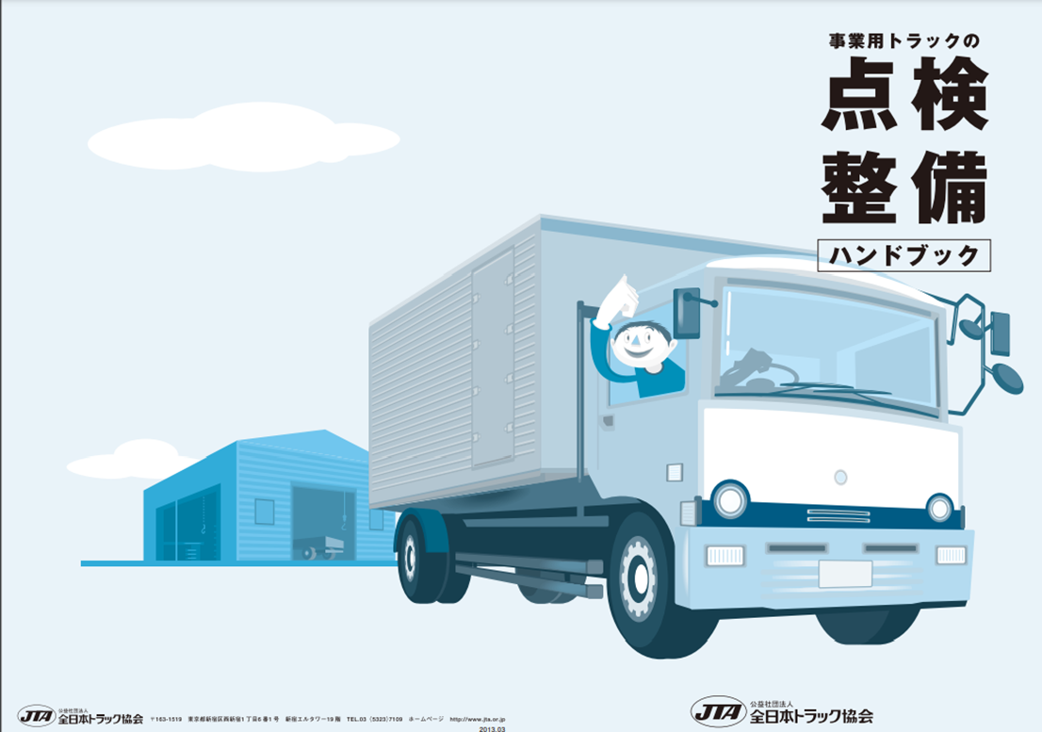
※「トラックドライバーが日常行うべき事項」と
「事業用トラックの点検整備（ハンドブック）」は、
ホームページからダウンロードできます。
公益社団法人 全日本トラック協会
http://www.jta.or.jp

